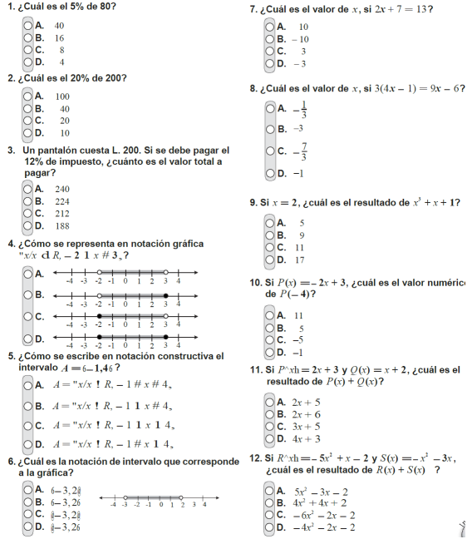

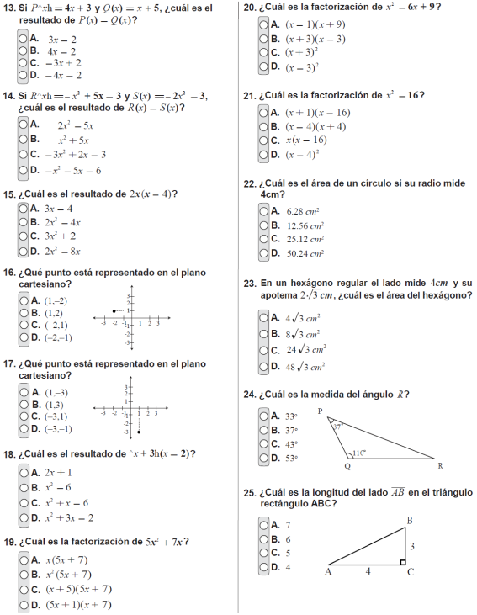

AL FINALIZAR EL PRESENTE TALLER LOS ESTUDIANTES DEBEN HACER SU PROPIO REPASO EN LA CARPETA SOBRE LOS SIGUIENTES TEMAS
- NUMEROS REALES
- EXPRESIONES ALGEBRAICAS
- PRODUCTOS NOTABLES
- COCIENTES NOTABLES
- FACTORIZACIÒN
- ECUACIONES

